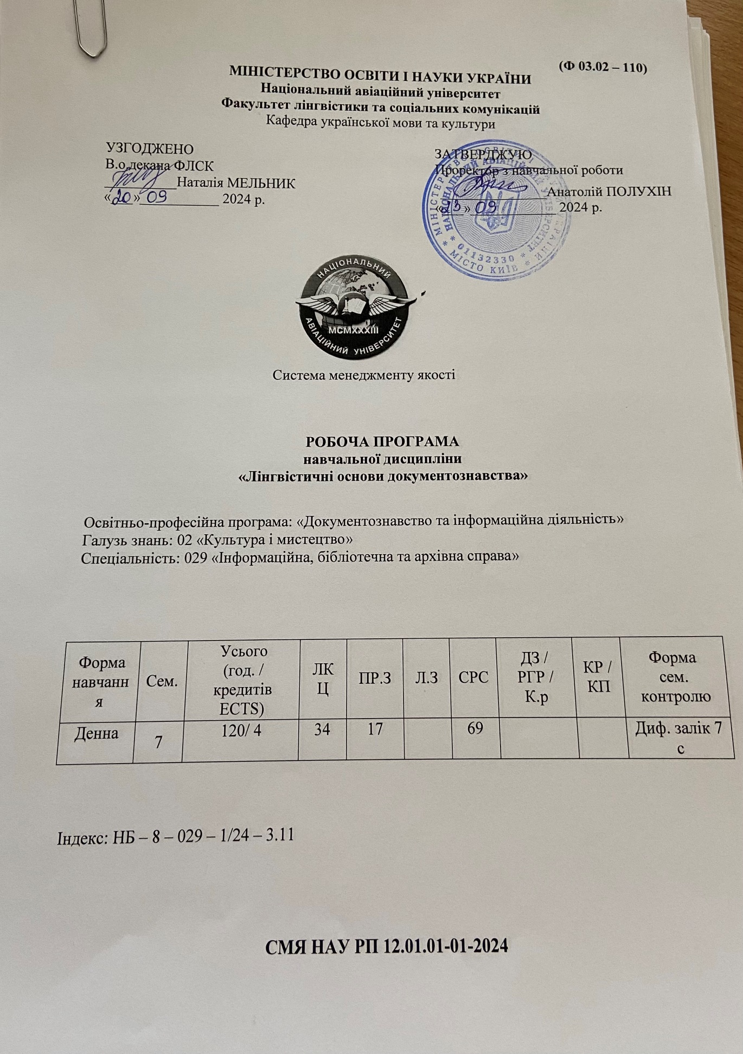

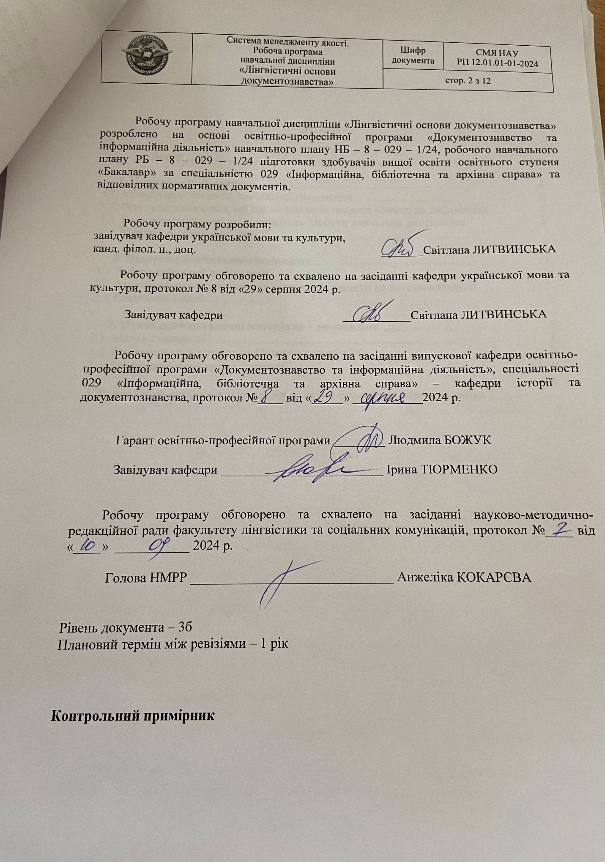

ЗМІСТ  Вступ ........................................................................................................ | 4
1. Пояснювальна записка ..................................................................... | 4
1.1. Місце, мета, завдання навчальної дисципліни ...................................  1.2. Результати навчання, які дає можливість досягти навчальна дисципліна  1.3. Компетентності, які дає можливість здобути навчальна дисципліна  1.4. Міждисциплінарні зв’язки ....................................................................  2. Програма навчальної дисципліни ..................................................  2.1. Зміст навчальної дисципліни ...............................................................  2.2. Модульне структурування та інтегровані вимоги до кожного модуля  2.3 Тематичний план  3. Навчально-методичні матеріали з дисципліни ...........................  3.1. Методи навчання ...................................................................................  3.2. Рекомендована література (базова і допоміжна) ...............................  3.3. Інформаційні ресурси в інтернеті ........................................................  4. Рейтингова система оцінювання набутих студентом знань та вмінь | 4  4  4  5  5  5  5  5  8  9  9  9  9

ВСТУП
Робоча програма (РП) навчальної дисципліни «Лінгвістичні основи документознавства» розроблена на основі «Методичних рекомендацій до розроблення і оформлення робочої програми навчальної дисципліни денної та заочної форм навчання», затверджених наказом ректора від 29.04.2021 № 249/од, та відповідних нормативних документів.
1. Пояснювальна записка

1.1. Місце, мета, завдання навчальної дисципліни

Дисципліна «Лінгвістичні основи документознавства» – одна з професійно-орієнтованих дисциплін підготовки здобувачів вищої освіти освітнього ступеня «Бакалавр» спеціальності 029 «Інформаційна, бібліотечна та архівна справа» освітньо-професійної програми «Документознавство та інформаційна діяльність».
Метою викладання дисципліни є надання теоретико-практичних знань про специфіку структурної та змістової організації текстів службових документів; формування вмінь моделювати тексти службових документів різних жанрів відповідно до певної комунікативної ситуації.

Завдання навчальної дисципліни :
- розширення й поглиблення базових знань з української літературної мови і забезпечення теоретичного й практичного опанування мовними нормами;
- вивчення правил побудови та мовного оформлення уніфікованих текстів службових документів;
- пізнання і засвоєння принципів організації українськомовного тексту щодо його комунікативних властивостей у конкретних сферах функціонування, пов’язаних із професійною діяльністю й зумовлених життєвою потребою.

1.2. Результати навчання, які дає можливість досягти навчальна дисципліна
У результаті вивчення дисципліни студенти зможуть:
- створювати тексти службових документів різних жанрів, використовуючи відповідні усталені мовні звороти;
- виконувати стилістичний аналіз тексту та перевіряти його на дотримання вимог мовної правильності;
- вносити виправлення у текст і загальне оформлення документа.

ПРН 3. Керувати документаційно-інформаційними процесами діяльності установ, користуватися засобами електронного документообігу, організовувати референтну та офісну діяльність.
ПРН 6. Знати, розуміти та застосовувати в практичній діяльності законодавчі та галузеві нормативні акти.
ПРН 11. Здійснювати пошук інформації в різних джерелах для виконання професійних завдань.
ПРН 14. Вільно спілкуватися з професійних питань, уключаючи усну, письмову й електронну комунікацію українською мовою та однією з іноземних мов.

ПРН 22. Використовувати спеціальну термінологію для створення управлінських документів.
ПРН 21. Володіти методами оцінки цінності документів і формами організації, зберігання, комплектування, обліку та використання інформації архівних документів.
ПРН 22. Використовувати спеціальну термінологію для створення управлінських документів.

1.3. Компетентності, які дає можливість здобути навчальна дисципліна
Опанування культурою писемної ділової комунікації, уміння правильно створювати документи дозволяє формувати успішну комунікативну особистість, орієнтовану на здобуття професійного успіху.

ЗК 1. Здатність до абстрактного мислення, аналізу та синтезу.
ЗК 2. Здатність застосовувати знання у практичних ситуаціях. З
К 3. Здатність знати та розуміти предметну область та професійну діяльність.
ЗК 4. Здатність спілкуватися державною мовою як усно, так і письмово.
ЗК 7. Здатність до пошуку, опрацювання та аналізу інформації з різних джерел.
ЗК 8. Здатність оцінювати та забезпечувати якість виконуваних робіт.
ФК 5. Здатність створювати чітку, стислу та точну управлінську документацію відповідно до чинних стандартів.
ФК 6. Здатність підтримувати ділову комунікацію з усіма суб’єктами інформаційного ринку, користувачами, партнерами, органами влади та управління, засобами масової інформації.
ФК 8. Здатність проєктувати та створювати документно-інформаційні ресурси, продукти та послуги.
ФК 16. Здатність створювати та впроваджувати корпоративні та локальні нормативні акти і нормативно-методичні документи з організації документаційного забезпечення управління.
ФК 17. Здатність до професійної комунікації із споживачами документацій них та інформаційних продуктів і послуг.
1.4. Міждисциплінарні зв’язки
Навчальна дисципліна «Лінгвістичні основи документознавства» доповнюється знаннями дисциплін «Документознавство», «Діловодство», «Ділова українська мова» та взаємопов’язана з дисциплінами «Теорія та практика референтської та офісної діяльності», «Документне забезпечення організацій за фаховим спрямуванням», «Управлінське документознавство», «Кадрове документознавство».

2. ПРОГРАМА НАВЧАЛЬНОЇ ДИСЦИПЛІНИ
2.1. Зміст навчальної дисципліни
Навчальний матеріал дисципліни структурований за модульним принципом і складається з одного навчального модуля, а саме: навчального модуля №1 «Теорія тексту та організація текстів службових документів», який є логічно завершеною, самостійною, цілісною частиною навчального плану, засвоєння якої передбачає проведення модульної контрольної роботи та аналіз результатів її виконання.

2.2. Модульне структурування та інтегровані вимоги до модуля

Модуль № 1 «Теорія тексту та організація текстів службових документів»
Інтегровані вимоги модуля №1.
Знати:
- об’єкт, предмет, мету вивчення документної лінгвістики;
- основні напрями розвитку документної лінгвістики;
- базове визначення тексту документа в документній лінгвістиці;
- ознаки й основні складники тексту службового документа;
- лексичні, орфографічні, морфологічні й синтаксичні норми текстів документів.
Вміти:
- укладати документи, оформлювати їхні реквізити згідно з чинними вимогами;
- аналізувати структуру тексту документа, перевіряти його на дотримання вимог мовної правильності;
- визначати й усувати помилки в тексті документа;
- використовувати набуті знання на заняттях з інших курсів циклу професійно-орієнтованих дисциплін.

Тема 1. Вступ. «Лінгвістичні основи документознавства» як теоретико-прикладна дисципліна
Мета, об’єкт, предмет, основні поняття курсу. Історичні витоки лінгвістичних основ документознавства. Місце дисципліни в системі мовознавчих наук, звʾязки з іншими науками.
Тема 2. Текст сучасного службового документа
Текст – основний об’єкт лінгвістичних основ документознавства й головний елемент документа. Ознаки тексту. Класифікація текстів. Особливості текстової комунікації.
Тема 3. Методи лінгвістичного дослідження тексту документа
Поняття про методи наукового дослідження. Описовий метод лінгвістичного дослідження текстів. Структурний метод лінгвістичного дослідження текстів. Математичні та комп’ютерні методи аналізу тексту.
Тема 4. Композиція тексту документів. Категорії тексту
Загальні вимоги до тексту службових документів. Композиція тексту службових документів. Рубрикація тексту. Категорії тексту.
Тема 5. Лексичні та стилістичні норми текстів документів
Поняття лексичної та стилістичної норм. Питомі та запозичені елементи в тексті документа. Специфіка вживання спеціальної лексики. ДСТУ 2732:2004 «Діловодство й архівна справа. Терміни та визначення понять» і ДСТУ 2732:2023 «Діловодство й архівна справа. Терміни та визначення понять» порівняльний аспект. Проблема перекладу термінів. Документознавча термінологія: способи творення, особливості. Своєрідність вживання багатозначних слів, синонімів, антонімів, паронімів, омонімів. Плеоназм, тавтологія, суржик в тексті документа. Мовні кліше й штампи.
Тема 6. Орфографічні норми текстів документів
Значення орфографії в офіційно-діловому стилі. Принципи українського правопису. Основні закони мелодійності української мови. Власні назви в тексті документа. Правопис імен людей, географічних назв, назв установ, підприємств, організацій, партій, спілок, колективів, історичних епох, подій, свят, важливих документів, державних нагород. Правопис прикметників, утворених від власних назв. Правопис слів іншомовного походження. Скорочення в текстах документів.
Тема 7. Морфологічні норми текстів документів
Морфологічні норми офіційно-ділового стилю. Іменник у тексті документа. Відмінювання словоформ (назв населених пунктів на -ів, -їв, -ин, -е; прізвищ, імен та імен по батькові). Визначення роду невідмінюваних слів іншомовного походження. Рід та особливості вживання назв осіб за професією, посадою, званням. Маскулізми, фемінітиви. Утворення назв мешканців міст і сіл. Вживання займенників у текстах документів. Особливості вживання прикметників, утворення ступенів порівняння. Позначення цифрової інформації в документі. Мовні формули на позначення часу. Дієслова та їх форми у тексті документа. Особливості вживання прислівників і службових частин мови.
Тема 8. Синтаксичні норми текстів документів
Синтаксичні особливості офіційно-ділового стилю. Стійкі словосполучення в тексті документа. Прямий порядок слів. Координація присудка з підметом. Співвідношення активних і пасивних конструкцій. Уживання пасивних конструкцій з дієсловами на -ся. Уживання конструкцій на -но, -то. Синтаксичні конструкції зі словом як. Дієприкметникові та дієприслівникові звороти. Пунктуація в документах. Виділення вставних і вставлених слів і конструкцій. Однорідні й неоднорідні прикладки. Розділові знаки у складних реченнях різних типів. Розділові знаки при нумерації в діловому тексті.
Тема 9. Компʾютерні технології в документній діяльності
Етапи підготовки текстових документів. Використання сучасних систем підготовки документів (СПТД). Редагування документів. Типи норм редагування. Загальна класифікація помилок. Технологічні особливості й основні системи компʾютерного редагування ділового тексту. Автоматичний переклад документів. Засоби автоматичного перекладу.

2.3. Тематичний план
№  пор | Назва теми  (тематичного розділу) | Обсяг навчальних занять (год.)
1 | 2 | Денна форма навчання
 |  | Усього |  | Л | П |  | С

Модуль №1 «Теорія тексту та організація текстів службових документів»
1.1 | Вступ. «Лінгвістичні основи документознавства» як теоретико-прикладна дисципліна | 13 | 2  2 |  |  | 2 |  | 7
1.2 | Текст як об’єкт документної лінгвістики | 13 | 2  2 |  |  | 2 |  | 7
1.3 | Методи лінгвістичного дослідження тексту документа | 13 | 2  2 |  |  | 2 |  | 7
1.4 | Композиція тексту документів. Категорії тексту | 13 | 2  2 |  |  | 2 |  | 7
1.5 | Лексичні та стилістичні норми текстів документів | 13 | 2  2 |  |  | 2 |  | 7
1.6 | Орфографічні норми текстів документів | 13 | 2  2 |  |  | 2 |  | 7
1.7 | Морфологічні норми текстів документів | 13 | 2  2 |  |  | 2 |  | 7
1.8 | Синтаксичні норми текстів документів | 13 | 2  2 |  |  | 2 |  | 7
1.9 | Компʾютерні технології в документній діяльності | 9 | 2 |  |  | - |  | 7
1.10 | Модульна контрольна робота №1 | 7 | - |  |  | 1 |  | 6
1.11 | Контрольна (домашня) робота (ЗФН) | - | - |  |  | - |  | -
1.12 | Підсумкова семестрова контрольна робота | - | - |  |  | - |  | -
Усього за модулем №1 |  | 120 | 34 |  |  | 17 |  | 69
Усього за навчальною дисципліною |  | 120 | 34 |  |  | 17 |  | 69

3. НАВЧАЛЬНО-МЕТОДИЧНІ МАТЕРІАЛИ З ДИСЦИПЛІНИ

3.1. Методи навчання
У процесі викладання дисципліни, під час проведення лекційних та практичних занять використовуються такі методи: словесні (лекція, бесіда, пояснення, доповідь), наочні (презентація, ілюстрування), практичні (тестові завдання, кейси, виконання розрахунково-графічних завдань), методи контролю.
Методи контролю: з метою виявлення загального рівня підготовки та особливостей засвоєння знань студентів проводиться вхідний контроль у формі тестів. Протягом семестру засвоєння студентами елементів навчального матеріалу контролюється для виявлення недоліків та проблем процесу засвоєння, пробілів у знаннях та подальшої роботи з їхнього усунення. Формами поточного контролю знань та навичок студентів денної форми навчання є: співбесіди і тестування – для перевірки засвоєння теоретичного матеріалу; захист розв’язання завдань та проблемних ситуацій – для контролю практичних навичок; виконання розрахунково-графічних завдань – для розвитку аналітично-розрахункових навичок; контрольна робота за модулем – для проміжного контролю повноти, комплексності знань.

3.2. Рекомендована література
Базова література
3.2.1. ДСТУ 4163:2020 «Уніфікована система організаційно-розпорядчої документації. Вимоги до оформлення документів». Чинний від 01.09.2021. URL: https://zakon.help/article/nacionalnii-standart-dstu-41632020-derzhavna?menu=82.
3.2.2. ДСТУ 2732:2023 «Діловодство й архівна справа. Терміни та визначення понять». Чинний від 01.03.2024. URL: http://online.budstandart.com/ua/catalog/doc-page.html?id_doc=103322.
3.2.3. Ваховська О. В. Основи компʾютерної лінгвістики : навчально-методичний посібник. Київ : Видавничий центр КНЛУ, 2023. 112 с.
3.2.4. Ділова українська мова: методичні рекомендації до самостійної роботи / автори: Т. М. Дячук, Н. О. Сенчило-Татліліоґлу, С. В. Литвинська, Л. А. Добровольська. К. : НАУ, 2021. 48 с.
3.2.5. Лінгвістичні основи документознавства : методичні рекомендації до самостійної роботи зі спеціальності 6.020105 «Документознавство та інформаційна діяльність» напряму 0201 «Культура» студентів заочної форми навчання / уклад. : І.В. Бурлакова, Т.М. Дячук, С.В. Литвинська. – К. : НАУ, 2017. – 70 с.
3.2.6. Литвинська С. В., Сібрук А. В., Онуфрійчук Г. І., Стецик Х. М. Ділова українська мова: навчальний посібник. Київ: НАУ, 2021. 124 с.
3.2.7. Литвинська С. В. Лінгвістичні основи документознавства : навч. посіб. Київ : Талком, 2020. 128 с. URL: https://er.nau.edu.ua/bitstream/NAU/51101/1/%d0%9d%d0%b0%d0%b2%d1%87.%20%d0%bf%d0%be%d1%81%d1%96%d0%b1.%20%d0%9b%d0%9e%d0%94%20%d1%80.pdf
3.2.8. Литвинська С. В. Опрацювання новацій українського правопису 2019 р. на заняттях з навчальної дисципліни «Лінгвістичні основи документознавства». Інформація та соціум: матеріали V Міжнар. наук.-практ. конф. ДонНУ імені Василя Стуса. Вінниця, 2020. С. 16–17. URL: https://er.nau.edu.ua/bitstream/NAU/51037/3/%d0%86%d0%bd%d1%84%d0%be%d1%80%d0%bc%d0%b0%d1%86%d1%96%d1%8f%20%d1%82%d0%b0%20%d1%81%d0%be%d1%86%d1%96%d1%83%d0%bc-6-7.pdf
3.2.9. Український правопис / НАН України; Інститут мовознавства ім. О. О. Потебні; Інститут української мови. Київ: Наукова думка, 2019. 392 с.
3.2.10. Шевчук С. Українська мова за професійним спрямуванням: підручник. Київ: Алерта, 2023. 536 с.
Допоміжна література
3.2.11. Литвинська С. В., Сібрук А. В. До питання про норми написання назв виробничих марок і технічних виробів українською мовою. Світові виміри освітніх тенденцій : збірник наукових праць / за заг. ред. Г. В. Межжеріної, О. Ю. Корчук ; Навчально-науковий інститут міжнародного співробітництва та освіти. Національний авіаційний університет. Київ, 2022. С. 41-43.
3.2.12. Литвинська С. В. Документаційне забезпечення господарчо-договірної діяльності в авіаційній галузі. Бібліотекознавство. Документологія. Інформологія. 2020. № 1. С. 57–64.
3.2.13. Литвинська С. В., Сібрук А. В. Професійна підготовка документознавців у закладах вищої освіти України. Соціум. Документ. Комунікація. Переяслав-Хмельницький: ДВНЗ «Переяслав-Хмельницький державний педагогічний університет імені Григорія Сковороди». 2020. Вип. 10. С. 334–359.
3.2.14. Литвинська С. Явища полісемії, омонімії, синонімії й антонімії в текстах юридичних документів. Інформація, комунікація та управління знаннями в глобалізованому світі: матеріали ІІІ Міжнар. наук. конф. Київський національний університет культури і мистецтв. Київ, 2020. С. 89–91. URL: https://er.nau.edu.ua/handle/NAU/51039
3.2.15. Литвинська С., Калініченко А., Ткачук С. До питання полісемії та омонімії термінів у текстах юридичних документів документів. Theoretical and practical scientific achievements: research and results of their implementation: collection of scientific papers «SCIENTIA» with Proceedings of the I International Scientific and Theoretical Conference. Pisa, Italian Republic : NGO European Scientific Platform. Vol. 3. 2021. Р. 23–24. URL: https://er.nau.edu.ua/handle/NAU/51029
3.3. Інформаційні ресурси в інтернеті
3.3.1. https://www.lib.nau.edu.ua/ Науково-технічна бібліотека Національного авіаційного університету
3.3.2. http://lcorp.ulif.org.ua/dictua/ – Український лінгвістичний портал. "Словники України" on-line.
3.3.3. http://pravopys.net/ Український правопис.
3.3.4.http://www.lsl.lviv.ua/index.php/uk/resursi-ifondi/elektronni-resursy/ Львівська національна наукова бібліотека України імені В. Стефаника
3.3.5. https://library.ukma.edu.ua/ Наукова бібліотека Національного університету «Києво-Могилянська академія»
3.3.6.https://courses.prometheus.org.ua/courses/coursev1:UKMA+SCDA101+2020_T1/ Наукова комунікація в цифрову епоху
3.3.7.http://www.nbuv.gov.ua/ Національна бібліотека України імені В.І. Вернадського

4. РЕЙТИНГОВА СИСТЕМА ОЦІНЮВАННЯ НАБУТИХ СТУДЕНТОМ ЗНАНЬ ТА ВМІНЬ

Оцінювання окремих видів виконаної студентом навчальної роботи здійснюється в балах відповідно до табл.4.1.
Таблиця 4.1
 | Максимальна кількість балів
 | Денна форма
7 семестр
Види навчальної роботи | Модуль №1 «Теорія тексту та організація текстів службових документів»
Виступ на практичному занятті з презентацією на задану тему | бали
 | 10 бх4=40
Розв’язання завдань та проблемних ситуацій | 10 бх3=30
Для допуску до виконання модульної контрольної  роботи №1 студент має набрати не менше | 53 балів
Виконання модульної контрольної роботи № 1 | 30
Підсумкова семестрова контрольна робота
Усього за модулем №1 | 100
Семестровий диференційований залік | -
Усього за дисципліною | 100

4.2. Виконані види навчальної роботи зараховуються студенту, якщо він отримав за них позитивну рейтингову оцінку (Додаток 1).
Залікова рейтингова оцінка визначається (в балах та за національною шкалою) за результатами виконання всіх видів навчальної роботи протягом семестру.
4.3. Сума рейтингових оцінок, отриманих студентом за окремі види виконаної навчальної роботи, становить поточну модульну рейтингову оцінку, яка заноситься до відомості модульного контролю.
4.4. Сума поточної модульної та контрольної рейтингової оцінок становить підсумкову модульну рейтингову оцінку, яка перераховується в оцінку за національною шкалою та шкалою ECTS (Додаток 2
4.5. Підсумкова семестрова рейтингова оцінка в балах, за національною шкалою та шкалою ECTS заноситься до заліково-екзаменаційної відомості, навчальної картки та індивідуального навчального плану студента, наприклад, так: 92/Відм./А, 87/Добре/В, 79/Добре/С, 68/Задов./D, 65/Задов./Е тощо.

АРКУШ ПОШИРЕННЯ ДОКУМЕНТА
№  прим. | Куди передано (підрозділ) | Дата  видачі | П.І.Б. отримувача | Підпис отримувача |  | Примітки
(Ф 03.02 – 02)
АРКУШ ОЗНАЙОМЛЕННЯ З ДОКУМЕНТОМ
№ пор. | Прізвище, ім’я, по батькові | Підпис ознайомленої особи | Дата ознайом-лення | Примітки
(Ф 03.02 – 04)
АРКУШ РЕЄСТРАЦІЇ РЕВІЗІЇ
№ пор. | Прізвище, ім’я, по батькові | Дата ревізії | Підпис | Висновок щодо адекватності
(Ф 03.02 – 03)
АРКУШ ОБЛІКУ ЗМІН
№ зміни | № листа (сторінки) |  |  |  | Підпис особи, яка  внесла зміну | Дата внесення зміни | Дата  введен-ня зміни
 | Зміненого | Заміненого | Нового | Анульо-  ваного
(Ф 03.02 – 32)
УЗГОДЖЕННЯ ЗМІН
 | Підпис | Ініціали, прізвище | Посада | Дата
Розробник
Узгоджено
Узгоджено
Узгоджено

